Right for the Right Concepts: ללמד מודלים לחשוב כמו בני אדם עוזר לרובוסטיות
סקירת המאמר היומית של יהונתן ומייק: 28.03.26, סקירה 595, 429 סקירות עד 1024
Concept-Guided Fine-Tuning: Steering ViTs away from Spurious Correlations to Improve Robustness
מודלים המבוססים על (Vision Transformers (ViTs מציגים ביצועים מרשימים על בנצ'מרקים סטנדרטיים כמו ImageNet, אך הרובוסטיות שלהם עדיין מוגבלת. אחת הסיבות המרכזיות לכך היא שמודלים אלו נוטים ללמוד קורלציות מזויפות (Spurious Correlations): הם מסיטים את תשומת לבם מהפיצ'רים בעלי המשמעות הסמנטית האמיתית, ומתמקדים במקום זאת בסימנים סטטיסטיים כמו רקע, תאורה, או רעשים אקראיים. המודל אינו לומד את מהות האובייקט - הוא לומד לזהות את ההקשר שבו הוא מופיע.
בשנים האחרונות, תחום האינטרפרטביליות מדבר יותר ויותר על (Concept-Based Models (CBMs: מודלים שמשלבים קונספטים בתוך הארכיטקטורה שלהם. קונספט יכול להיות פיצ'ר ויזואלי ספציפי כמו "פסים", "מקור ארוך" או "אוזניים פרוותיות". הרעיון הוא לקבל סיווג שמתבסס על פיצ'רים ספציפיים ומפורשים, ולבנות כך רשתות שניתן להבין מה הן עושות ולמה.
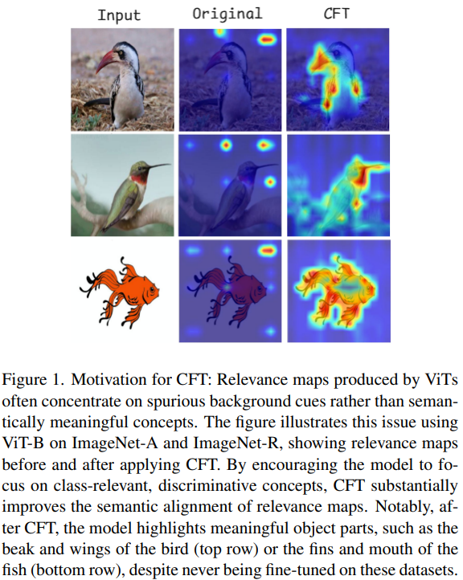
גישת (Concept-Guided Fine-Tuning (CFT: היגוי מחדש של אטנשן
כדי לשחרר מודלים מהמלכודת של קורלציות מזויפות, המאמר מציג שיטה בשם Concept-Guided Fine-Tuning או CFT בקצרה. הרעיון המרכזי הוא להשתמש באינטרפרטביליות כרכיב אקטיבי בתהליך האופטימיזציה של המודל: אנחנו מזריקים ידע מבוסס קונספטים ישירות לתוך מפות ההסברה של המודל בזמן האימון בכדי לכוון אותו להסתכל על הפיצ'רים המהותיים המגדירים כל מחלקה.
מפות הסברה, המכונות גם explanation maps / saliency maps / attribution maps, הן ייצוג ויזואלי שמטרתו לשקף אילו פיקסלים או אזורים בתמונה היו המשמעותיים ביותר עבור החלטת המודל (אספקט חשוב בתחום ה-explainability שנקרא faithfulness), ובכך הן חושפות את ההיגיון" שמאחורי התחזית שלו. הן לרוב תוצר של שיטות הסברה (למשל LRP, Grad-CAM, Integrated Gradients) ונראות כמו מפת חום על גביי התמונה המקורית (אזורים חמים יותר היו חשובים יותר להחלטת המודל) לרוב יוצרים אותן בעזרת פידבק מהמודל (מיסוך של פיקסלים ובדיקה של השפעה על הפרדיקציה) או שימוש כלשהו ברכיבי המודל כמו למשל גרדיאנטים או מפות פיצ'רים.
בעבודה זו, השתמשנו בשיטת (Layer-wise Relevance Propagation (LRP שהיא שיטה המפיצה לאחור (סוג של backprop) ציוני רלוונטיות מנוירון הפלט של המחלקה אל הפיקסלים של הקלט, שכבה אחר שכבה, באמצעות חוקים ייעודיים (relevance propagation rules). בניגוד לשיטות כמו Grad-CAM המסתמכות על שכבה אחת בלבד, LRP מנתחת את תרומת כל שכבות הרשת, ומאפשרת בכך ניתוח עמוק ומקיף יותר של האזורים שתמכו בהחלטת המודל. השיטה מקיימת (בקירוב) את תכונת ה-Conservation, שלפיה סכום ציוני הרלוונטיות נשמר לאורך השכבות. כתוצאה מכך, סכום הרלוונטיות הסופי עבור הפיקסלים תואם את פלט המודל עבור המחלקה הנבחנת (למשל הלוגיט), כך שמפת ההסברה מהווה פירוק אדיטיבי נאמן של הפלט לגורמיו.
ניתן לדמיין את המרחב הפנימי (הלטנטי והחבוי) של ViT כמפה טופוגרפית ענקית של תכונות ויזואליות שונות של תמונה. בדרך כלל, המודל חופשי לנווט בה ולמצוא כל מסלול שמוביל לתשובה נכונה גם אם המסלול הזה עובר דרך הרקע. CFT פועל כמדריך: עבור כל מחלקה מוגדרים מראש קונספטים מייצגים ומבדלים (כמו "עיניים כחולות" או "מקור ארוך"), והמודל מחויב ליישר קו איתם ולהתרכז בהם.
התהליך מתחיל בזיהוי אוטומטי של מאפיינים ויזואליים מהותיים עבור כל מחלקה באמצעות ניצול הידע הסמנטי של מודל שפה (GPT-4o-mini). מודל השפה מייצר רשימה של קונספטים שהם גם רלוונטיים להגדרת האובייקט וגם בעלי כוח הבחנה ויזואלי, וזאת ללא צורך בתיוג ידני מצד בני אדם. כדי להבטיח שהקונספטים הללו אכן מופיעים פיזית בתמונות, המערכת מבצעת שלב תיקוף שבו נבדקים שיעור ההופעה של הקונספט והכיסוי המרחבי שלו בתוך התמונה, מה שמאפשר לסנן רעשים של מודל השפה וקונספטים לא רלוונטיים.
בשלב השני, רשימת הקונספטים המזוקקת מוזנת כפרומפט טקסטואלי למודל סגמנטציה open-vocabulary בשם GroundedSAM, שתפקידו לאתר ולסמן במדויק את המיקום של כל קונספט על גבי תמונת האימון. התוצר של שלב זה הוא מסכה סמנטית בינארית המאחדת את כל אזורי הקונספטים הרלוונטיים לכדי מפת קונספטים מרחבית אחת.
בשלב הסופי, המודל עובר פיינטיון שבו האופטימיזציה מתבצעת ישירות על מפות ההסברה הפנימיות שלו, המופקות באמצעות LRP. תכונת ה-Conservation של LRP הופכת אותו ליעד אמין במיוחד לאופטימיזציה. במהלך האימון, פונקציית הלוס מעודדת את המודל להקצות רלוונטיות גבוהה לאזורי הקונספטים שסומנו, ובמקביל מדכאת אקטיבית את תשומת הלב של המודל (מרחיקה את מפות ההסברה משאר האזורים בתמונה) לפיצ'רים שאינם קשורים למפת הקונספטים. כדי למנוע מצב שבו השינוי במפות ההסבר יפגע ביכולת החיזוי של המודל, משולב רכיב השומר על עקביות מול תחזיות המודל המקורי ומבטיח שהדיוק לא יפגע לאורך כל התהליך.
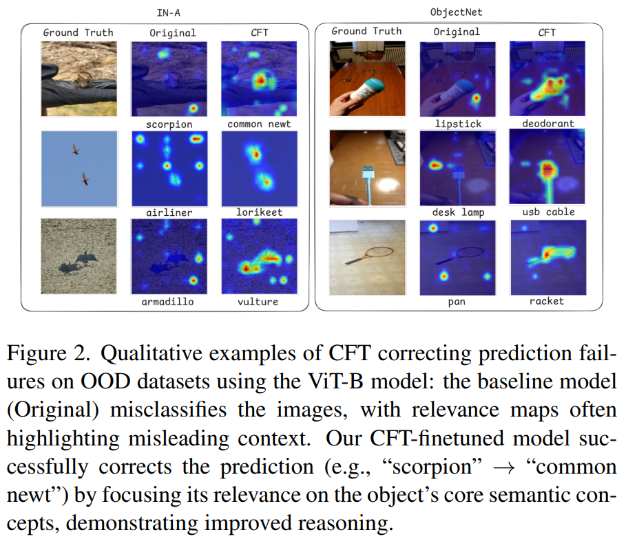
תוצאות ניסויים:
השיטה נבחנה על חמישה דאטהסטים Out-of-Distribution (OOD). הממצאים מראים כי באמצעות מספר דוגמאות קטן (שלוש תמונות עבור חצי מהמחלקות ב-ImageNet) ניתן לשנות את המיקוד של מודלים גדולים. CFT השיגה שיפור עקבי, ובמקרים מסוימים של מאות אחוזים, בביצועי ה-OOD, כל זאת תוך שימור רמת הדיוק על התפלגות האימון המקורית (In-distribution).
תופעות מעניינות שהבחנו בהן:
- חריגות צפויות: במאגרים כמו ImageNet-R (הכולל אמנות וגרפיטי), השיפור היה מתון יותר. הדבר צפוי מאחר שבדאטהסטים אלו הרקע נוטה להיות ניטרלי ואינו מהווה גורם מבלבל (Spurious cue) משמעותי.
- שימוש בקונספטים: הנחיה מבוססת קונספטים ספציפיים נמצאה עדיפה על פני סגמנטציה גסה של האובייקט כולו. רמת הפירוט והיכולת של הקונספטים לשמש כסימנים מבדלים גנריים הם המפתח לרובוסטיות המושגת.
- הכללה למחלקות שלא הופיעו באימון: שיפור הרובוסטיות לא הוגבל למחלקות שהשתתפו באימון. חלה עליית ביצועים דומה גם עבור שאר המחלקות בדאטה, מה שמעיד על כך שהמודל לא שינן דוגמאות ספציפיות, אלא כנראה סיגל הבנה מוכללת יותר.
לסיכום, CFT מציג גישה חדשה לשיפור רובוסטיות: במקום להוסיף עוד נתונים או לשנות את הארכיטקטורה, הוא משתמש בכלים של אינטראופרביליות כדי ללמד את המודל על מה להסתכל. התוצאה היא לא רק ביצועים טובים יותר, אלא מודל אינטרפרטבילי יותר שמבין ויזואלית מה הוא מחפש. בסופו של דבר, CFT מראה שהתחום של אינטראופרביליות, שנועד בדרך כלל להסביר מודלים, יכול לשמש גם לשפר אותם.
https://arxiv.org/abs/2603.08309

